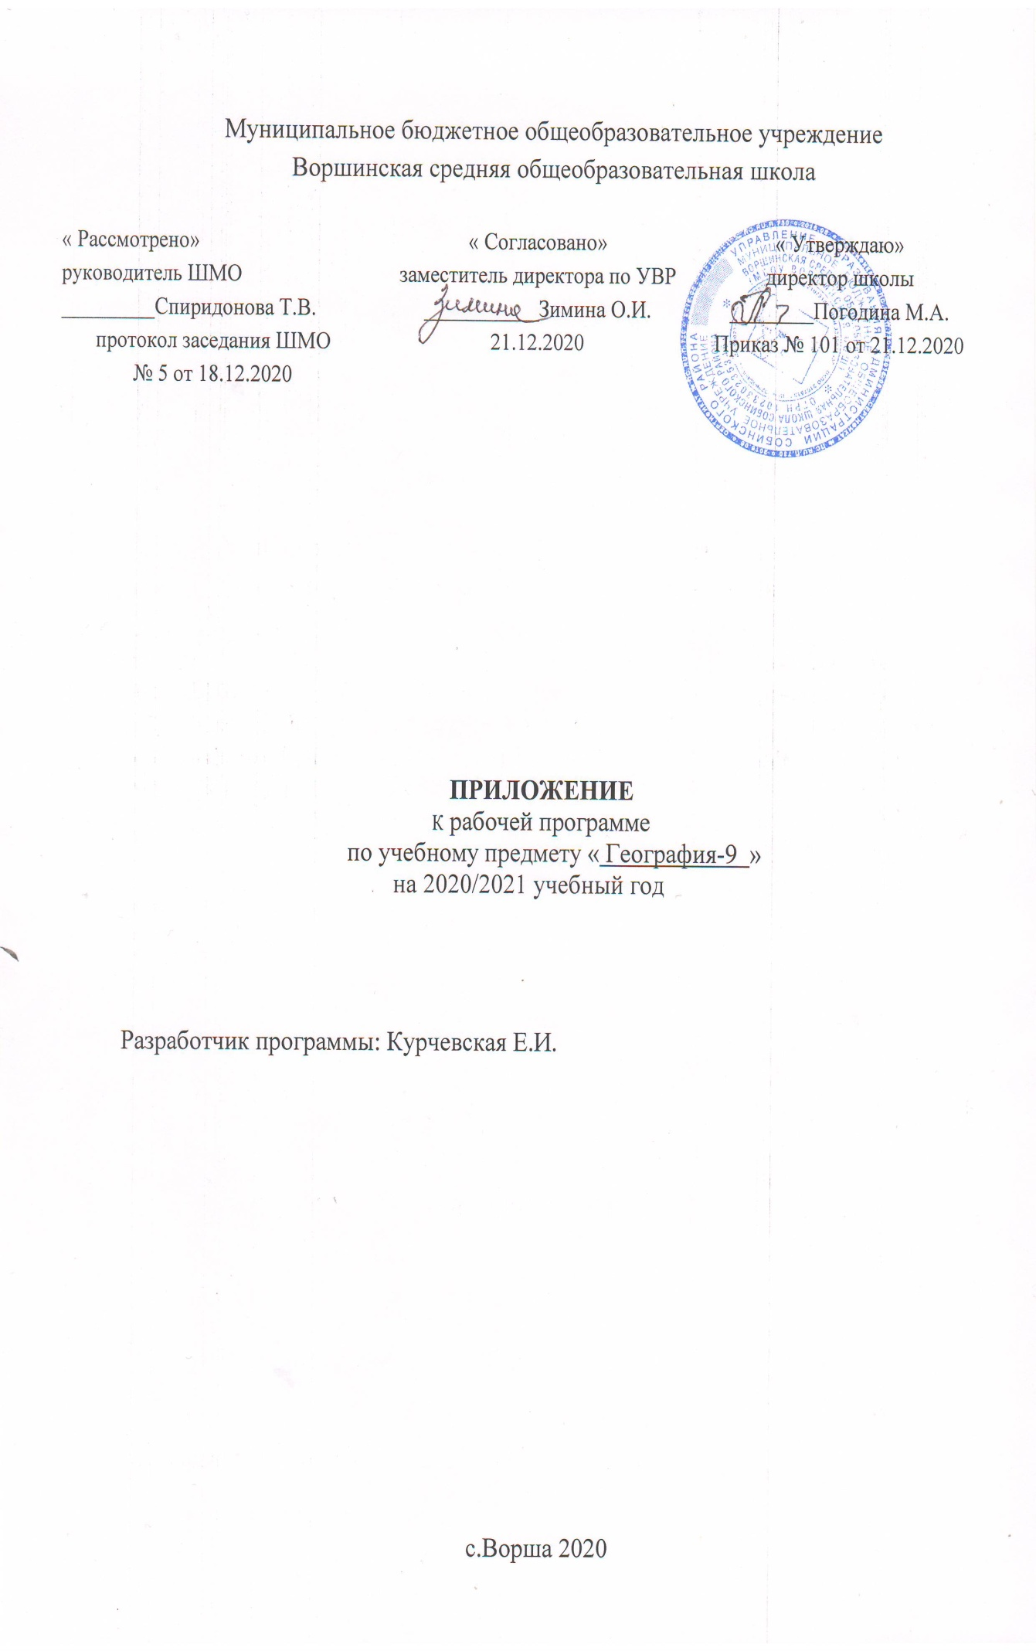

Пояснительная записка.
Основания для изменений, вносимых в рабочую программу:
1. Письмо Рособрнадзора от 05.08.2020 г. № 13-404 "О проведении всероссийских проверочных работ в 5-9 классах осенью 2020 года".
2. Приказ Рособрнадзора от 05.08.2020 N 821 "О внесении изменений в приказ Федеральной службы по надзору в сфере образования и науки от 27 декабря 2019 г. N 1746 "О проведении Федеральной службой по надзору в сфере образования и науки мониторинга качества подготовки обучающихся общеобразовательных организаций в форме всероссийских проверочных работ в 2020 году".
3. Приказ Рособрнадзора № 313 от 17.03.2020 "О внесении изменений в приказ Федеральной службы по надзору в сфере образования и науки от 27 декабря 2019 г. № 1746 "О проведении Федеральной службой по надзору в сфере образования и науки мониторинга качества подготовки обучающихся общеобразовательных организаций в форме всероссийских проверочных работ в 2020 году".
4. Распоряжение Департамента образования Владимирской области № 1175 от 03.12.2020 « Об организации образовательного процесса общеобразовательных организациях Владимирской области на уровне начального общего и основного общего образования с использованием результатов Всероссийских проверочных работ, проведенных в сентябре- октябре 2020г»

5. Методические рекомендации по организации образовательного процесса общеобразовательных организаций на уровне основного общего образования на основе результатов Всероссийских проверочных работ, проведенных в сентябре-октябре 2020 года (разработаны ФГБНУ «Институт стратегии развития образования Российской академии образования» и одобрены для использования в работе Министерством просвещения России).
6. Приказ управления образования администрации Собинского района № 475 от 04.12.2020 « Об организации образовательного процесса общеобразовательных организациях района на уровне начального общего и основного общего образования с использованием результатов ВПР, проведенных в сентябре- октябре 2020г»
6. Решение педагогического совета от ….. декабря 2020 года (протокол № …..).
7. Приказ директора школы от ….12.2020 года № … «О внесении изменений в общеобразовательные программ основного общего образования».

Изменения в раздел «Планируемые результаты освоения учебного предмета».

Включить в планируемые результаты:

уметь использовать источники географической информации для решения различных задач: определять географические координаты и расстояния на карте;
уметь ориентироваться в источниках географической информации: находить и извлекать необходимую информацию;
уметь ориентироваться в источниках географической информации: находить и извлекать необходимую информацию; определять и сравнивать качественные и количественные показатели, характеризующие географические объекты, процессы и явления, их положение в пространстве;
уметь создавать, применять и преобразовывать знаки и символы, модели и схемы для решения учебных и познавательных задач;
уметь устанавливать причинно-следственные связи, строить логическое рассуждение, умозаключение. (индуктивное, дедуктивное и по аналогии) и делать выводы;
уметь использовать знания о географических законах и закономерностях, а также о мировом, зональном, летнем и зимнем времени для решения практико-ориентированных задач по определению различий в поясном времени территорий в контексте реальной жизни; знать о географических специальностях и их результатах исследований.

Изменения в раздел «Тематическое планирование»

КАЛЕНДАРНО-ТЕМАТИЧЕСКОЕ ПЛАНИРОВАНИЕ ПО ГЕОГРАФИИ
В 9 КЛАССЕ
Количество часов: 68 в неделю: 2 часа.
№  п/п  В КТП | Содержание (разделы, темы) | К-во ч. | Дата  план | Дата  факт
27 | Транспортная инфраструктура (1) ВПР Определение географических координат и расстояний по карте. | 1 | 11.01
28 | Транспортная инфраструктура.  ВПР Температура воздуха. Суточный и годовой ход температур и его графическое отображение. Тепловые пояса. | 1 | 13.01
29 | Социальная инфраструктура ВПР Природные явления по изображениям. Составление текстового описания конкретного явления. | 1 | 18.01
30 | Учимся с «Полярной звездой».(3)  Проект «Изучаем сферу услуг своего района». | 1 | 20.01
31 | Информационная инфраструктура ВПР География родного края, географических объектов. | 1 | 25.01

